**Пояснительная записка к игре**

**«Maze: Runner»**

Суть проекта заключается в создании полноценного Псевдо-3д движка на языке программирования Python, использующий библиотеку PyGame и систему RayCasting’а.

Игра представляет из себя Головоломку-Бродилку внутри лабиринта, где игрок должен собирать различные предметы и избегать монстра.

Разработка приложения проходила в 6 этапов, каждый из которых происходил в своей ветке развития:

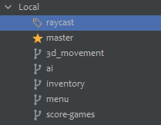

Финальная версия игры является последним коммитом данной ветки (не учитывая последующие возможные поправки в коде).

Из заявленного функционала было реализовано следующее:

* Генерация уровня с помощью модифицированного алгоритма «Поиск с возвратом»
* Монстр, попеременно бродящий по лабиринту и реагирующий на игрока
* Система 3д отображения на основе Ray Casting’a
* Возможность установки на паузу
* Реализация псевдо-пространственного звука

Вне заявленного функционала так же было реализовано:

* Система генерации предметов
* Установка ключа генерации
* Возможность изменить настройки внутри игры